Protótipos de Tela UC25 – Manter Funcionários

Versão 1.0

COMCER - Comanda Certa

Histórico de Revisões

|  |  |  |  |
| --- | --- | --- | --- |
| **Data** | **Versão** | **Descrição** | **Autor** |
| 14/10/2021 | v1.0 | Criação do documento. | Danyellias Vaz de Lima Manso |
|  |  |  |  |
|  |  |  |  |

SUMÁRIO

1. Login 5

2. Login com campos selecionados 5

3. Login com campos com erro 6

4. PÁGINA INICIAL 6

5. sidebar 7

6. Menu Funcionários 7

7. Menu funcionários com clique no botão cadastrar 8

8. menu funcionários com funcionários inativos 8

9. formulário de cadastro de funcionários 9

10. formulário de alteração de funcionários 9

11. pop-up de inativação 10

12. pop-up de confirmação de cadastro 10

13. pop-up de alteração de cadastro 10

14. Página Splash 11

15. Login 12

16. LOGIN COM ERRO 13

17. lOGIN COM TECLADO 14

Paleta de Cores

As cores que serão utilizadas em todo o projeto são:



Código hexadecimal: #710502



Código hexadecimal: #D9200D



Código hexadecimal: #F17B15



Código hexadecimal: #F4A927



Código hexadecimal: #4D6219



Código hexadecimal: #7D9D2D



Código hexadecimal: #2196F3

Estilos de Fonte

Serão utilizados 3 tipos de fontes em todo o projeto, para o desenvolvimento web serão utilizadas as fontes Verdana e Georgia, para o desenvolvimento mobile será utilizada a fonte Roboto. Os tamanhos das fontes serão 14, 18 e 22, no estilo regular e no estilo negrito.

oBSERVAÇÕES

A cor de background na web é a cor #D9200D com 90% de transparência.

O background da splash no aplicativo é um degradê linear iniciando da cor #D9200D para #710502.

Login

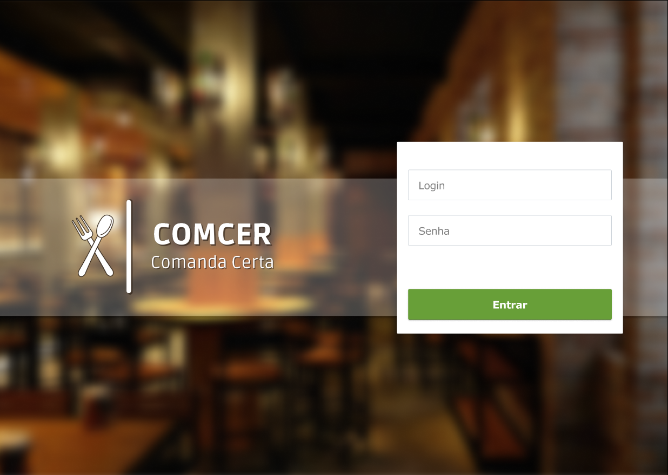

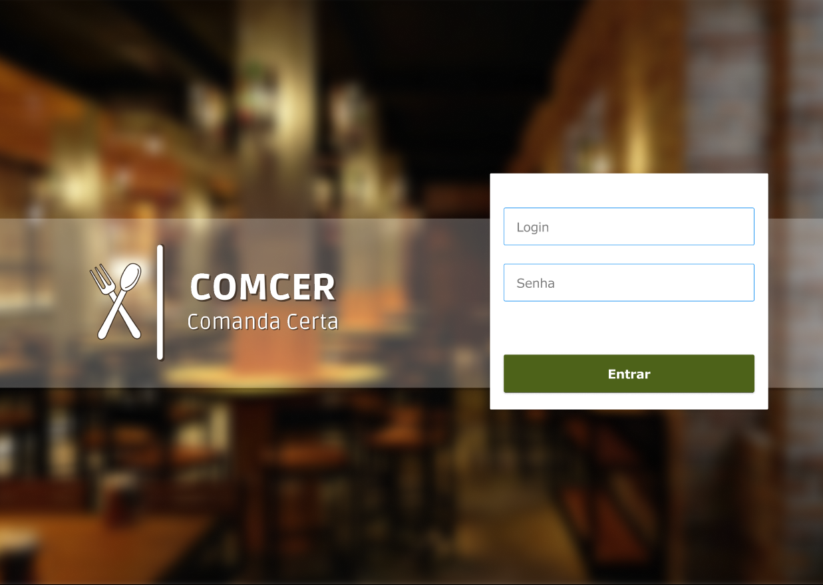Login com campos selecionados

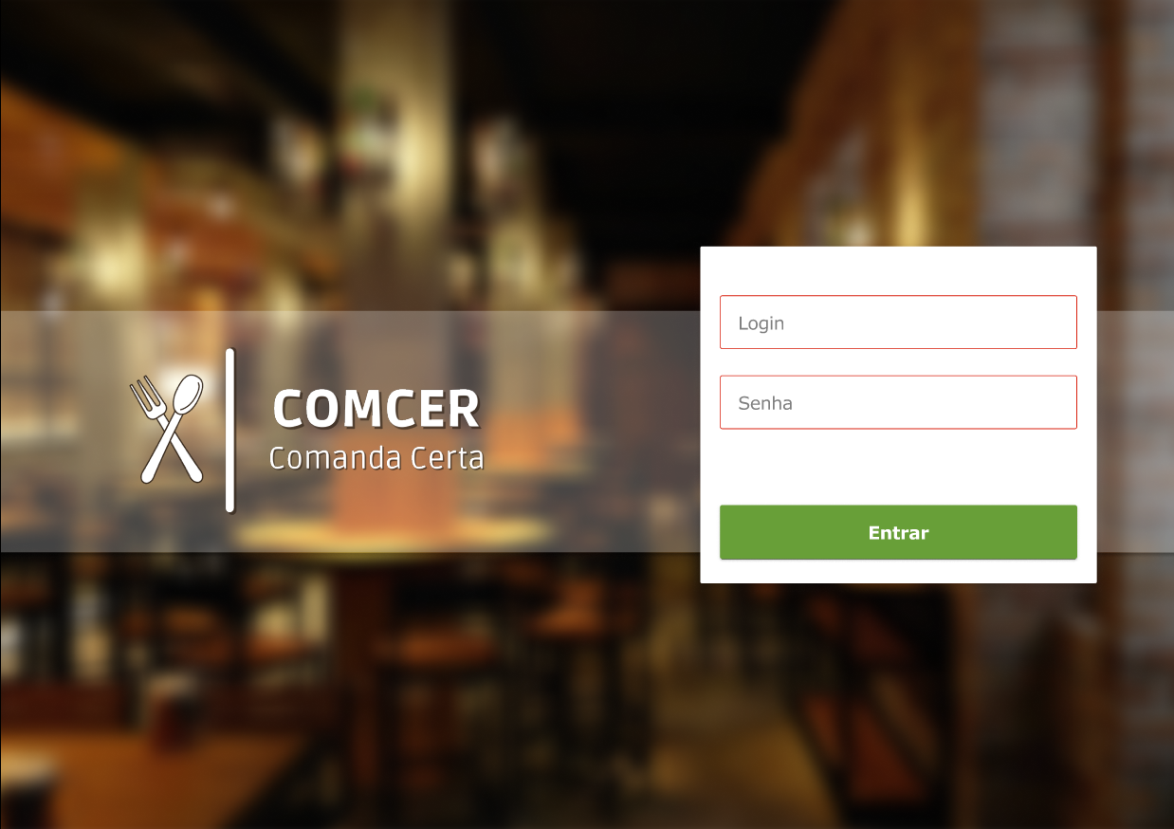Login com campos com erro

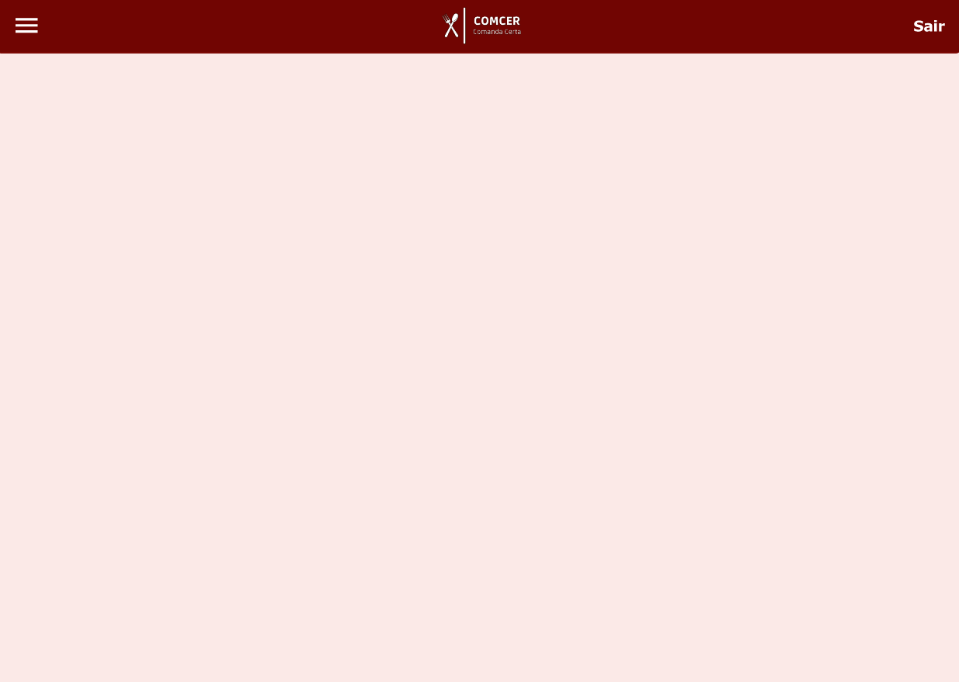PÁGINA INICIAL

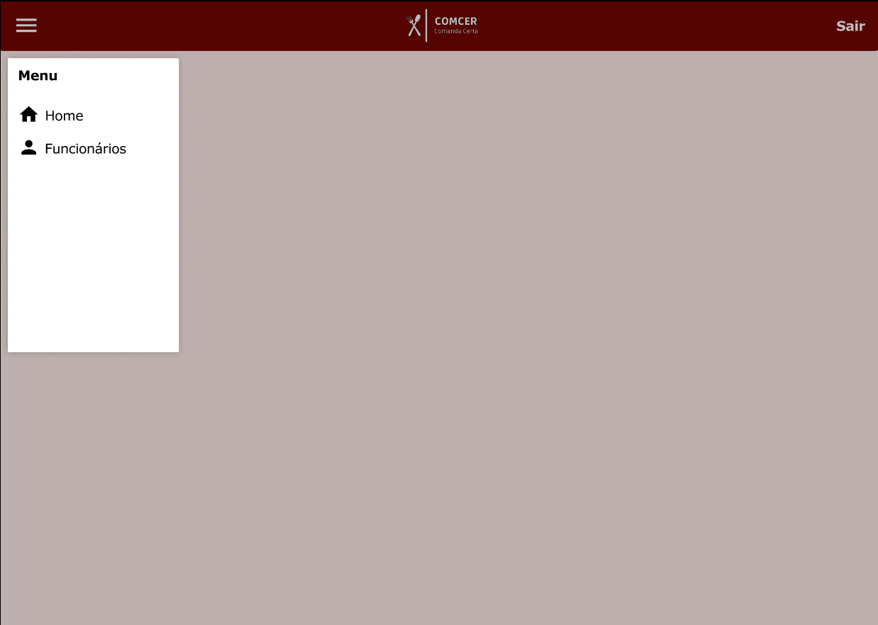sidebar

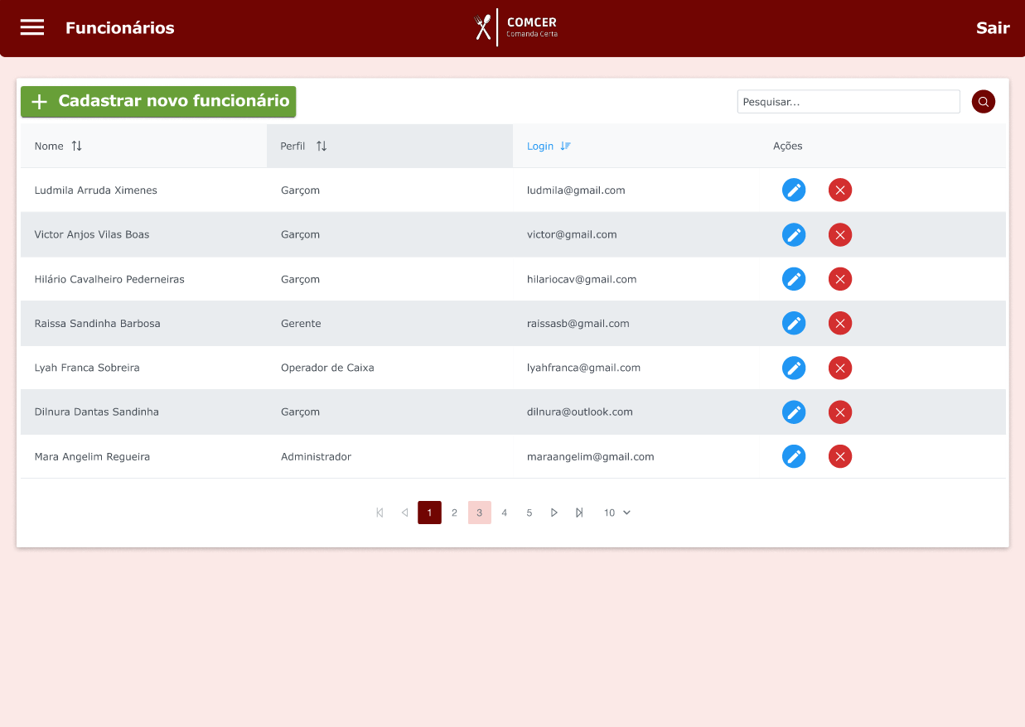Menu Funcionários

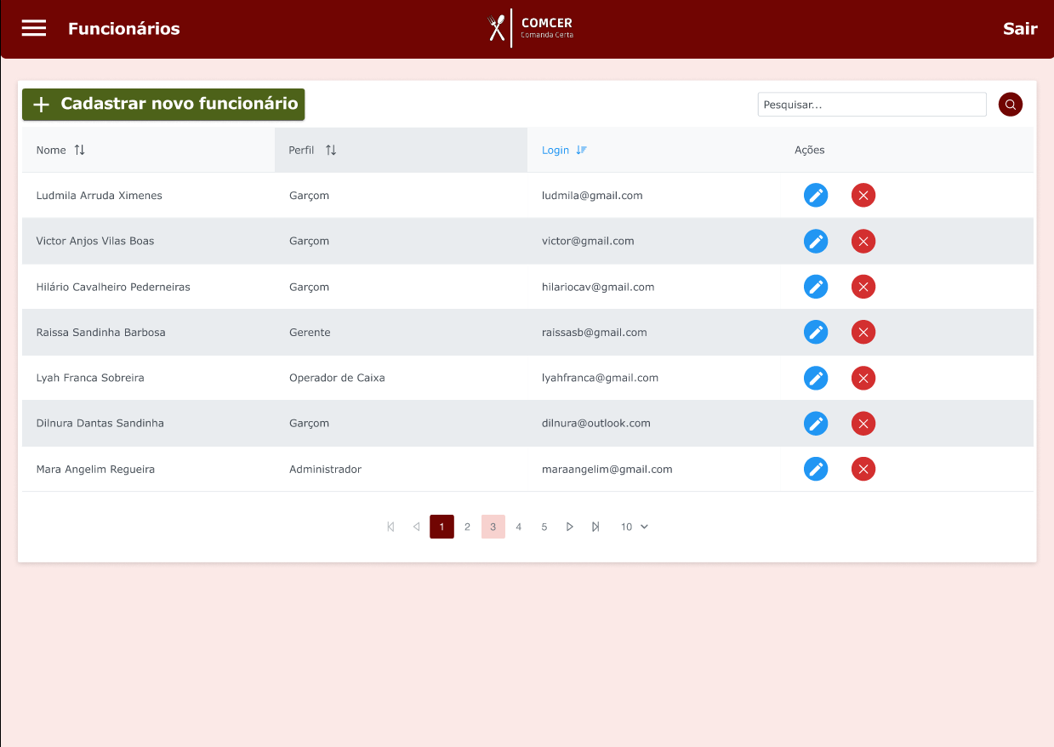Menu funcionários com clique no botão cadastrar

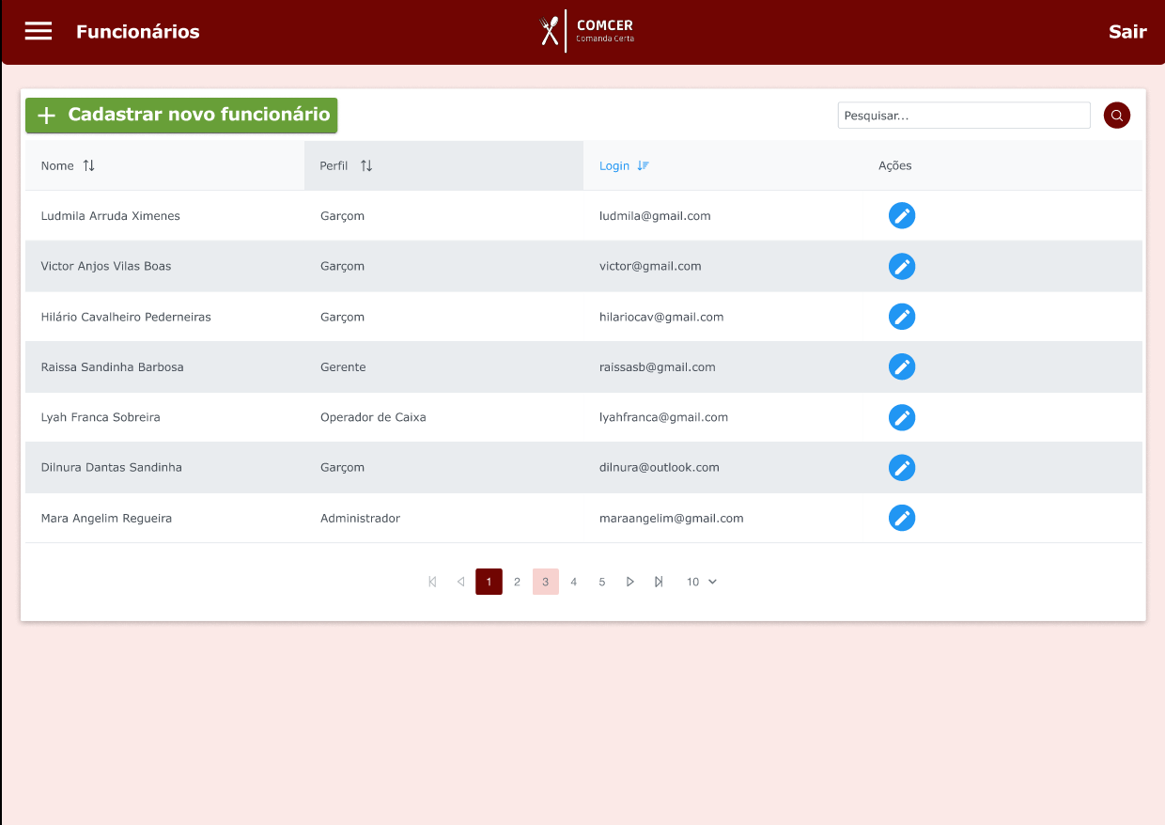menu funcionários com funcionários inativos

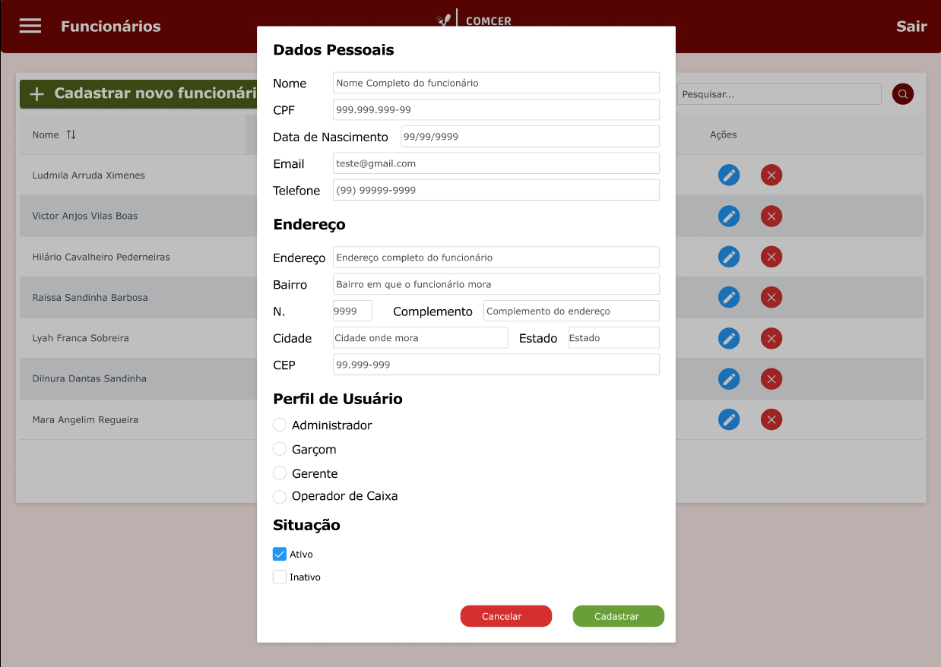formulário de cadastro de funcionários

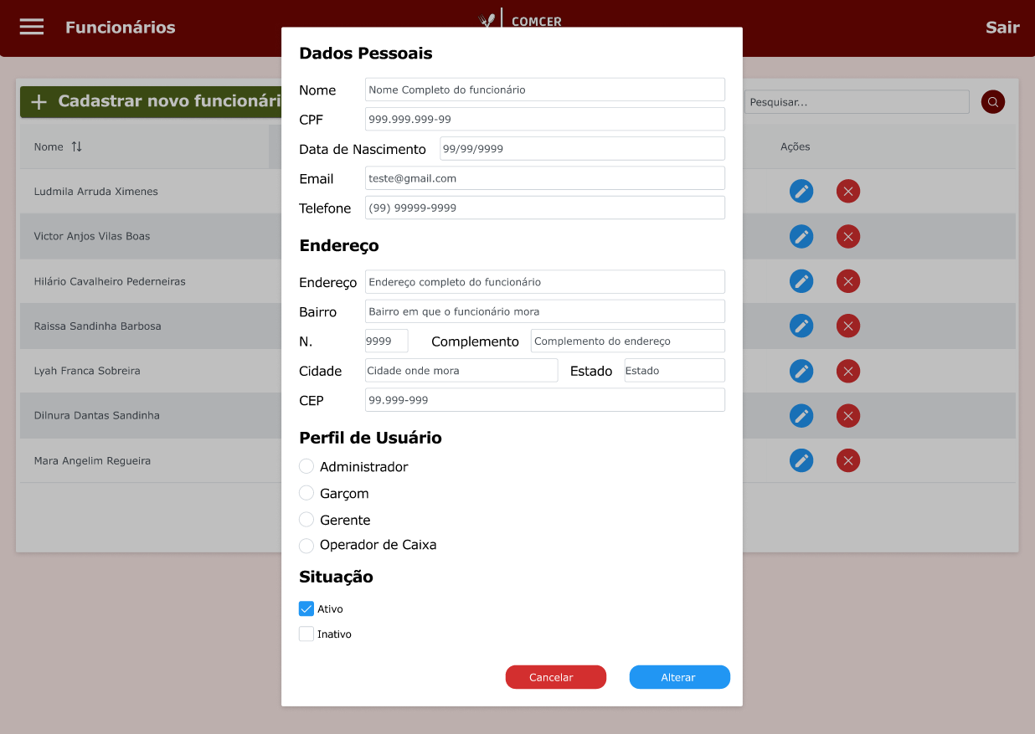formulário de alteração de funcionários

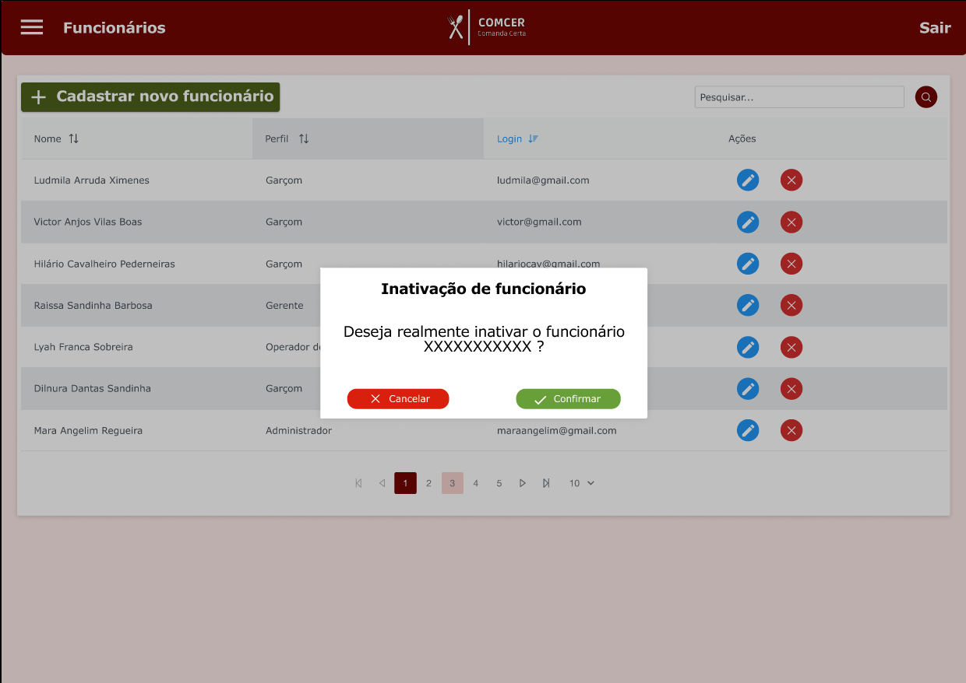pop-up de inativação

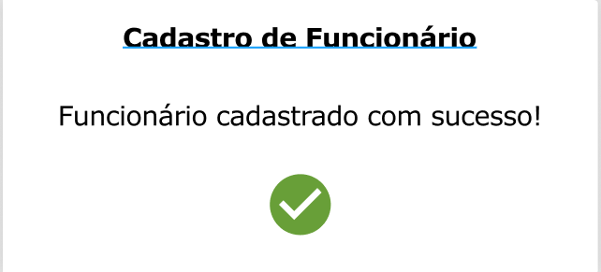pop-up de confirmação de cadastro

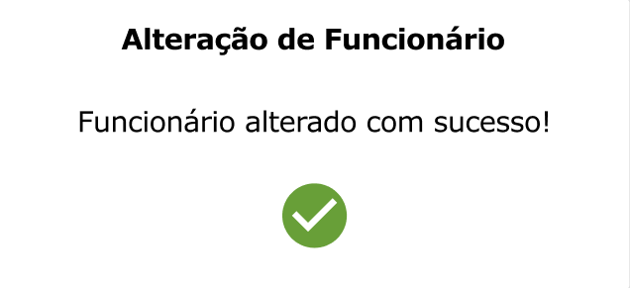pop-up de alteração de cadastro

Página Splash



Login

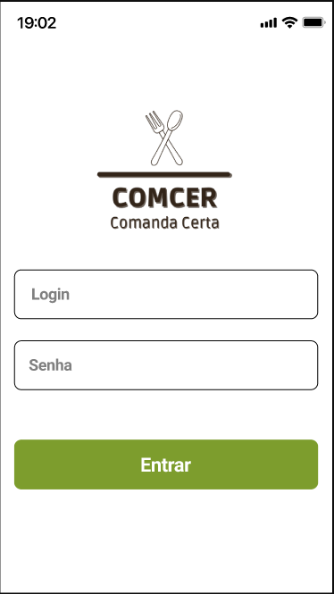

LOGIN COM ERRO

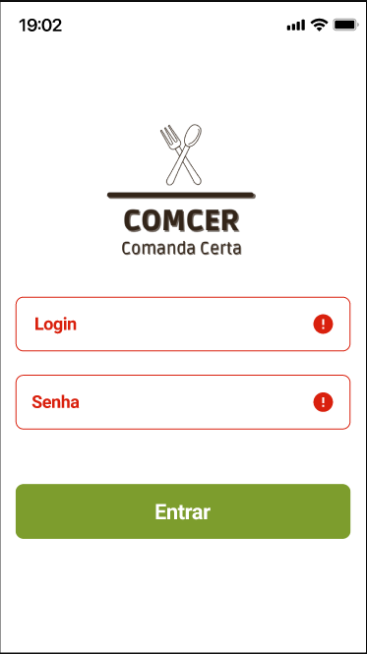

lOGIN COM TECLADO

